**Zabiegi na dłonie i stopy**

**Każda kobieta powinna dbać o skórę swoich dłoni i stóp. To właśnie one są wizytówką każdej zadbanej kobiety. Polecamy profesjonalne <strong>zabiegi na dłonie i stopy</strong> od Dr Ireny Eris. Poznaj tajemnicę ich skuteczności!**

**Zabiegi na dłonie i stopy - Beauty Care Dr Irena Eris**

Profesjonalne **zabiegi na dłonie i stopy** wykonywane w Kosmetycznych Instytutach Dr Ireny Eris to wyjątkowo skuteczne zabiegi, które na długo poprawiają stan skóry na dłoniach i stopach. Kiedy domowe sposoby i preparaty zawodzą, wybierz jeden z kosmetycznych zabiegów, dzięki któremu szybko i skutecznie pozbędziesz się wielu problemów pielęgnacyjnych. Nasze kosmetyczki podpowiedzą jaki zabieg wybrać, w zależności od problemów skóry i efektu, jaki chcemy uzyskać.

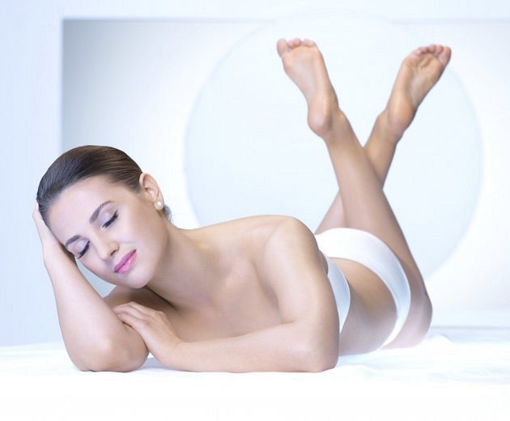

**Zabiegi na dłonie i stopy - szczegółowe informacje**

Dr Irena Eris proponuje 6 niezwykle skutecznych *zabiegów na dłonie i stopy*:

l BEAUTIFUL FEET – wygładzający zabieg na stopy z maską cynamonową

l LACTI&GLICO 38% – złuszczanie kwasem mlekowo-glikolowym, zabieg na dłonie

l LACTI&GLICO 38% – złuszczanie kwasem mlekowo-glikolowym, zabieg na stopy

l SILKY BEAUTY HAND – regenerujący zabieg na dłonie z parafiną i sorbetem cukrowym

l SMOOTHING HAND CARE – odżywczo-regenerujący zabieg na dłonie

l SOFTENING FOOT CARE – wygładzająco-regenerujący zabieg na stopy



**Poznaj całą ofertę zabiegów!**

[Zabiegi na dłonie i stopy](http://beautycare.drirenaeris.com/zabiegi/zabieg-na-dlonie-i-stopy) to nie jedyne zabiegi, jakie znajdziecie w ofercie Beauty Care Dr Irena Eris. Oferujemy również zaawansowane zabiegi na twarz, okolice oczu oraz na całe ciało.